**แผนปฏิบัติการเพื่อการป้องกันปราบปรามการทุจริตและประพฤติมิชอบจังหวัดสระบุรี  
ประจำปีงบประมาณ พ.ศ. 2568**

**หน่วยงาน........สำนักงานประมงจังหวัดสระบุรี..............**

| **ที่** | **แผนงาน/โครงการ/กิจกรรม** | **ตัวชี้วัด** | **เป้าหมายดำเนินงาน** | | **ระยะเวลาดำเนินการ (ไตรมาส)** | | | | **งบประมาณ (บาท)** | | | **หน่วยงาน** |
| --- | --- | --- | --- | --- | --- | --- | --- | --- | --- | --- | --- | --- |
| **หน่วยนับ** | **ปริมาณงาน** | **ไตรมาสที่ 1** | **ไตรมาสที่ 2** | **ไตรมาสที่ 3** | **ไตรมาสที่ 4** | **งบ บูรณาการ** | **งบหน่วยงาน** | **รวม** |
| 1 | อบรมหลักสูตรจุดมุ่งหมายของวินัยข้าราชการพลเรือนและบทบาทของผู้ดำเนินการทางวินัย | จำนวนเจ้าหน้าที่ที่เข้าร่วมอบรมปฏิบัติงานมีความรู้ความเข้าใจในแนวทางการรักษาวินัยและการดำเนินการทางวินัย | คน | 4 | ✓ | ✓ |  |  | - | - | - | สนง.ประมงจังหวัดสระบุรี |
| 2 | อบรมหลักสูตรการพัฒนาจริยธรรมสำหรับเจ้าหน้าที่ของรัฐ:เจ้าหน้าที่ของรัฐแรกบรรจุ | จำนวนเจ้าหน้าที่ที่เข้าร่วมอบรมปฏิบัติงานมีความรู้ความเข้าใจในการทำงานตามมารฐานจริยธรรม และรู้เท่าทันความเสี่ยงที่อาจส่งผลให้ขาดคุณธรรม จริยธรรม | คน | 2 | ✓ | ✓ |  |  | - | - | - | สนง.ประมงจังหวัดสระบุรี |
| 3 | อบรมหลักสูตรวินัยข้าราชการพลเรือนรายมาตรา | จำนวนเจ้าหน้าที่ที่เข้าร่วมอบรมปฏิบัติงานมีความรู้ความเข้าใจเกี่ยวกับการกระทำที่เป็นความผิดวินัยอย่างร้ายแรงได้ | คน | 1 |  | ✓ |  |  | - | - | - | สนง.ประมงจังหวัดสระบุรี |
| 4 | อบรมหลักสูตรหลักและสาระสำคัญของกฎหมายว่าด้วยความรับผิดทางละเมิดของเจ้าหน้าที่และหน่วยงานของรัฐ | จำนวนเจ้าหน้าที่ที่เข้าร่วมอบรมปฏิบัติงานมีความรู้ความเข้าใจเกี่ยวกับหลักและสาระสำคัญของกฎหมายว่าด้วยความรับผิดทางละเมิดของเจ้าหน้าที่และหน่วยงานของรัฐ | คน | 1 |  | ✓ |  |  | - | - | - | สนง.ประมงจังหวัดสระบุรี |

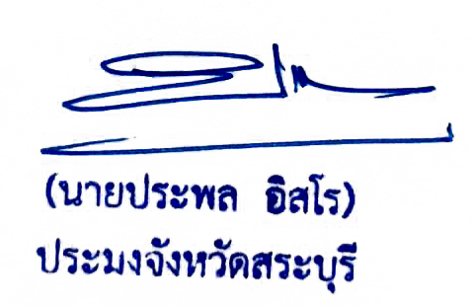

ลงชื่อ ........................................................ หัวหน้าส่วนราชการ

(.......................................................)

ตำแหน่ง ..........................................................